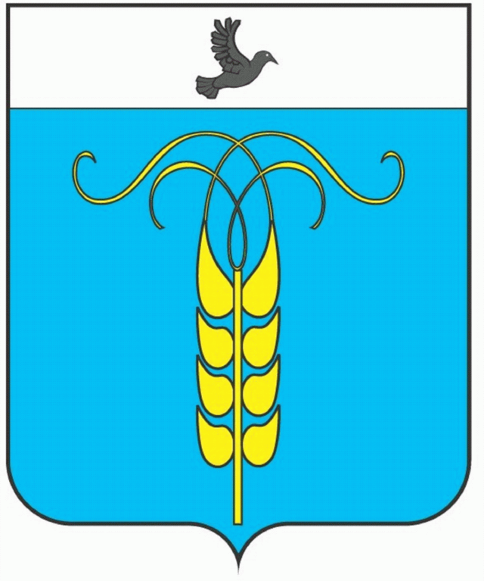

РЕШЕНИЕ

СОВЕТА ГРАЧЕВСКОГО МУНИЦИПАЛЬНОГО РАЙОНА
СТАВРОПОЛЬСКОГО КРАЯ

15 ноября 2019 года с. Грачевка № 45

Об инициативе преобразования муниципальных образований, входящих в состав Грачевского муниципального района Ставропольского края

Руководствуясь Конституцией Российской Федерации, Федеральным законом от 6 октября 2003 года № 131-ФЗ «Об общих принципах организации местного самоуправления в Российской Федерации», Уставом Грачевского муниципального района Ставропольского края, в целях оптимизации территориальной организации местного самоуправления Грачевского муниципального района Совет Грачевского муниципального района Ставропольского края

Р Е Ш И Л:

1. Выступить с инициативой преобразования муниципальных образований, входящих в состав Грачевского муниципального района Ставропольского края, путем объединения всех поселений, входящих в состав Грачевского муниципального района Ставропольского края - село Бешпагир, Грачевский сельсовет, Красный сельсовет, Кугультинский сельсовет, Сергиевский сельсовет, Спицевский сельсовет, Старомарьевский сельсовет, село Тугулук, и наделения вновь образованного муниципального образования статусом муниципального округа.
2. Направить настоящее решение в представительные органы муниципальных образований, указанных в пункте 1 настоящего решения, для организации обсуждения и принятия, с учетом результатов публичных слушаний, соответствующих решений в установленном порядке.
3. Рекомендовать представительным органам муниципальных образований, указанных в пункте 1 настоящего решения, в срок до 05 декабря 2019 года провести мероприятия в соответствии с пунктом 2 настоящего решения, по итогам которых представить в Совет Грачевского муниципального района Ставропольского края принятые решения по вопросу инициативы преобразования муниципальных образований.
4. Назначить и провести по инициативе Совета Грачевского муниципального района Ставропольского края публичные слушания по вопросу преобразования муниципальных образований, входящих в состав Грачевского муниципального района Ставропольского края, путем объединения всех поселений, входящих в состав Грачевского муниципального района Ставропольского края, и наделения вновь образованного муниципального образования статусом муниципального округа, 06 декабря 2019 года в 10.00 (по адресу: Ставропольский край, Грачевский район, с. Грачевка, ул. Ставропольская, 42, малый зал заседаний администрации Грачевского муниципального района Ставропольского края (1 этаж)).
5. Утвердить состав комиссии по проведению публичных слушаний на территории Грачевского муниципального района по вопросу преобразования муниципальных образований, входящих в состав Грачевского муниципального района Ставропольского края, путем объединения всех поселений, входящих в состав Грачевского муниципального района Ставропольского края, и наделения вновь образованного муниципального образования статусом муниципального округа, согласно приложению.
6. Контроль за исполнением настоящего решения возложить на комиссию по бюджету, экономической политике, налогам, собственности, инвестициям, законодательству и взаимодействию с органами местного самоуправления Совета Грачевского муниципального района Ставропольского края.
7. Настоящее решение вступает в силу со дня его официального опубликования (обнародования).

Председатель Совета Грачевского
муниципального района
Ставропольского края Ф.В. Колотий

Глава Грачевского
муниципального района
Ставропольского края Р.А. Коврыга

Приложение к решению Совета Грачевского муниципального района Ставропольского края
от 15.11.2019 года № 45

Состав комиссии по проведению публичных слушаний на территории Грачевского муниципального района по вопросу преобразования муниципальных образований, входящих в состав Грачевского муниципального района Ставропольского края, путем объединения всех поселений, входящих в состав Грачевского муниципального района Ставропольского края, и наделения вновь образованного муниципального образования статусом муниципального округа

Председатель комиссии | Коврыга Роман Анатольевич
Член комиссии | Шахова Лилия Геннадьевна
Член комиссии | Панфилова Елена Федоровна
Член комиссии | Сорокина Ирина Александровна

_______________________________________________

